СПИСОК РЕКОМЕНДОВАНОЇ СУЧАСНОЇ ДИТЯЧОЇ УКРАЇНОМОВНОЇ КНИГИ ДЛЯ ДОМАШНЬОГО ЧИТАННЯ
«РІДНЕ СЛОВО В РІДНІМ ДОМІ»

Підготувала завідувачка
шкільною бібліотекою
Демчишин Лілія

Найтепліші дитячі спогади пов’язані з читанням, коли хтось із рідних перед сном діставав книжку з полиці і починалися справжні пригоди! Родинне читання об’єднує сім’ю, а дитячі книжки є чудовим способом нагадати собі, серйозним дорослим, звідки ми родом.

Для читачів та читачок 6-8 років
Діти в 7-8 років – ще маленькі, але вже не малюки. Вони вміють читати та писати, мають як перших повноцінних друзів, так і, цілком можливо, перших повноцінних недругів. У такої дитини, як правило, сформовані поняття добра і зла. Більше того – вони критично мислять. Нерідко вони, на жаль, скептично ставляться до читання. Це необхідно виправляти і прививати дитині любов до літератури. Але, пам’ятати та враховувати її смаки та інтереси.

Книги для дітей 7-8 років повинні бути захоплюючими, гарно ілюстрованими. Така література, як правило, розповідає про цікаві речі, дає поради, розбавляючи їх захоплюючим сюжетом. Ось перелік декілька таких книг:

1. Ірина Тараненко, Юлія Курова, Марія Воробйова, Марта Лешак. «Книга-мандрівка. Україна».
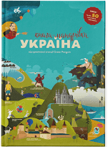
«Книга-мандрівка. Україна» — це 1200 непересічних фактів про Україну та українців. Там розповідається не лише найдивовижніше, але й найважливіше, що варто знати про Україну: унікальні місця, де слід побувати, культурні здобутки, видатних особистостей та поворотні моменти, що вплинули на хід історії та життя кожного українця. Ця книга створена з відкриттів і з нею ви зможете поглянути на Україну по-новому. Це видання — не лише для дорослих, але й для родинного читання з дітьми, для українців і всіх, хто хоче дізнатися більше про нашу країну.

2. Галина Малик, Iван Андрусяк та інші. «Казки під ялинку».
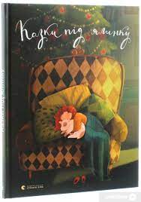
Коли, як не на зимові свята, загадувати бажання та вірити в дива! Саме це і стається з героями «Казок під ялинку», куди увійшли твори сучасних українських авторів. На сторінках цієї зимової книжечки на дітей чекають зустрічі з домовиками, феями, святим Миколаєм та його помічниками, єнотиком Бо та іншими казковим істотами.

3. Всеволод Нестайко. «Пригоди журавлика».
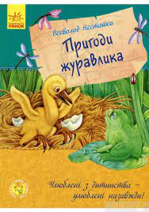
Хто сказав, що журавлик неодмінно мусить журитися? Наш журавлик із цим категорично не згоден, адже народився вельми життєрадісним. Ця риса характеру допоможе пташеняті у великому місті, куди він вирушає, щоб визволити друга. І тут починаються справжні пригоди! Цікава книга про пригоди життєрадісного журавлика.

4. Наталія Чуб. «Про маленьку пташку».

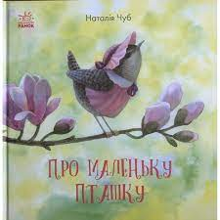
Це казка - про маленьку пташку Міллі, яка дуже хотіла мати друзів, але соромилася познайомитися з іншими пташками. Справитися зі страхами їй допоміг чарівний капелюшок - подарунок бабусі. Але так здається лише на перший погляд. Прочитайте книгу своїй дитині і разом обміркуйте. Так ви допоможете їй стати сміливіше і знайти справжніх друзів.

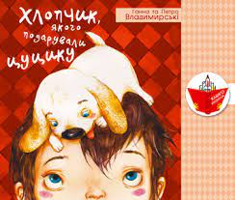
5. Анна Владимирська, Петро Владимирський. «Хлопчик, якого подарували цуцику».
Найкращий подарунок на день народження – без сумніву, собака. Немає значення, якої породи чи масті, – головне, щоб це був живий, теплий і люблячий пес. Цю просту як світ істину знає кожен третьокласник, більше того – її знає кожен цуцик! Адже й для цуценяти, певна річ, найкращий подарунок – хлопчик! Одначе мами й тати третьокласників не завжди розуміють бажання своїх дітей, і день народження з радісного свята враз перетворюється на один із найсумніших днів у році. І якби не вчитель астрономії Македонович і вчителька української мови й літератури Ліза Гілочка, хтозна, чи вдалося б урятувати ситуацію і чи подарували б колись цуцикові Білому учня третього класу Олеся Кайдашенка...

Для читачів та читачок 9-10 років
Чому важливо прищепити 9-10-річній дитині любов до читання?
Книги для дітей 9-10 років нерідко універсальні, так як розраховані для затишних сімейних вечорів спільного читання батьків і дітей. Читання є необхідною навичкою для навчання, розвитку концентрації і пам'яті - важливо зрозуміти, що саме купувати дітям в тому чи іншому віці. У наш цифровий час, коли дитина швидко звикає до телефону, головне - не втратити цінний момент, поки ще можна прищепити любов до читання. Адже саме книга є своєрідним порталом в дивовижні світи наукових фактів і людської уяви, яку не може замінити смартфон чи телебачення.

1. Оксана Лущевська та інші. «Хто творить Різдво».
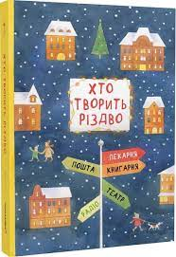
Книжка «Хто творить Різдво» – це дороговказ. У ній Ти знайдеш 14 оповідань сучасних українських дитячих письменників. Ці оповідання про людей, які завдяки своїм професіям з року в рік допомагають нам підтримувати та формувати наші святкові традиції. А ще про людей, які творять добро на свята, та й не тільки. Отож знайомся – наші різдвяні чарівники!

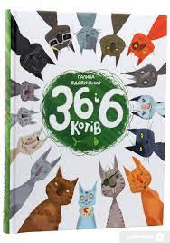
2. Галина Вдовиченко. «36 і 6 котів».
36 і 6 котів – саме стільки, не більше й не менше, хвостатих героїв Галини Вдовиченко – оселилося одного дощового вечора в помешканні пані Крепової попри її бажання. Але серце не поступливої господині до котів-безхатьків прихилила киця-сфінкс Баронеса. Ані пані Крепова, ані її племінник Стас навіть уявити собі не могли, чим обернеться вторгнення у їхнє маленьке помешкання 36 дорослих і 6 маленьких котів.

3. Дзвінка Матіяш «Мене звати Варвара».
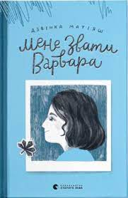
Якщо у день святої Варвари зрізати і покласти у воду черешневу гілочку, на саме Різдво трапиться диво: Barbarazweig розквітне. І це справжня різдвяна магія у житті героїні повісті Дзвінки Матіяш «Мене звати Варвара». Адже з черешневою гілочкою пов’язана історія її народження, яку розповідає улюбленій доньці тато.

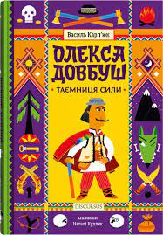
4. Василь Карп'юк, «Олекса Довбуш».
Чи ти знаєш, хто такий Олекса Довбуш? Певно, що так, бо на всі Карпати немає більшого героя!
Але історія найгрізнішого ватажка карпатських опришків почалася з впертого хлопчиська, який несподівано для себе отримав велику Силу.
Пірнувши в цю оповідь, ти разом з Олексою поживеш у лісі поруч із вовками й вивірками, приєднаєшся до опришківської ватаги й зазирнеш у світ героїчної минувшини Карпат. А головне, врешті дізнаєшся, звідки взялася Олексина Сила і чи зміг він її опанувати.

5. Ліна Максимук, Ірина Голодюк, Марина Старик, Наталія Кудляк, Олексій Сокирко. «Козаки правлять країної».
«Козаки жили на території України багато років. Захищаючи свою землю й усе українське від ворогів, вони створили державу — Гетьманщину.
Лідерів країни називали гетьманами, а один із найвідоміших був Іван Мазепа. Він зібрав навколо себе команду — козацьку старшину. Разом із нею він вправно й мудро керував Гетьманщиною аж 22 роки. Тоді країна досягла великого розвитку та розквіту».
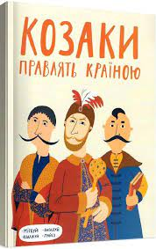
Гайда у мандрівку Гетьманщиною, країною козаків!
Інтерактивне видання «Козаки правлять країною» розповідає про Гетьманщину кінця 17 — початку 18 століття та є частиною серії з трьох видань про епоху козацтва. Активності супроводжуються історичними, методичними та психологічними коментарями.

6. Катерина Міхаліцина. «Квіти біля четвертого».
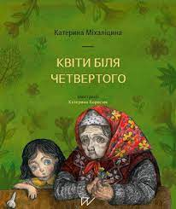
За чим так тужить прабабуся, щось видивляючись із вікна багатоповерхівки? Десь на квітучому Поліссі назавжди покинуто її хату. Катастрофа відібрала не тільки дім, а й життя близької людини — як іще безліч життів. А її, вимушену нашвидку евакуюватися, затаврувала «чорнобилькою». Що є тепер? Трави, що пахнуть рідними краями, і онуччині малюнки — як ті, які творила ще одна «чорнобилька» Марія Приймаченко. Онуці прабаба й розповість свою щемку історію. Історію про аварію в Чорнобилі…

Для читачів та читачок 11-14 років
Не так складно підібрати цікаву книгу для дитини, якщо малюк ще в дошкільному віці. У молодшій школі у нього зазвичай вже починають з'являтися власні смаки та вподобання і є сенс вибирати літературу разом. Коли ж наближається 11 чи 12 день народження - це означає, що скоро пубертатний період і з вибором підліткової літератури (і не тільки) вже буде набагато складніше. Нон-фікшн, художня література чи комікси?
Читання - навичка, яку потрібно розвивати і підтримувати в будь-якому віці, сприйняття і розуміння інформації через текст, а також концентрація уваги необхідні в будь-якій роботі.
1. Наталія Довгопол. «Привиди готелю «Едельвейс».
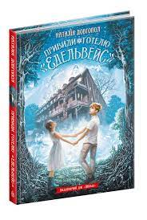
Книга «Привиди готелю "Едельвейс"» адресована дітям середнього та старшого шкільного віку. Міркування та переживання головного герою, сучасного підлітка Вадима, допоможуть дорослим краще зрозуміти свого «їжачка-колючку», який надає перевагу режиму онлайн та не уявляє свого життя без ґаджетів. Зазвичай привиди з’являються, щоб налякати. Але потойбічні постаті готелю «Едельвейс» самі потребують допомоги. Кожен з привидів створений зовсім не з метою полоскотати нерви або нагнати жаху: всі вони мають певне послання до головного героя та до читача. «Рід великий, а пообідати ніде» — саме крізь призму даного вислову Вадим дивився на своїх родичів, відчуваючи себе самотнім і непотрібним поруч з ними. Хто б знав, що мандрівка до табору, замість якої хлопчина планував посидіти в Minecraft та до кінця літа змонтувати гігабайти відзнятого відео, змусить його інакше поглянути на рідних та життєві цінності взагалі.

2. Ніна Бічуя. «Шпага Славка Беркути».
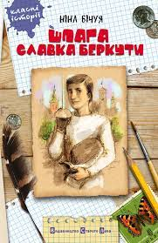
Психологічна повість, що входить до шкільної програми з української літератури, належить перу Ніни Бічуї — добре знаної в нашій країні письменниці, кавалера Ордена Усмішки. Авторка висвітлює проблеми дорослішання дітей-школярів, шляхи формування їхніх характерів, розуміння відповідальності за свої вчинки. В повісті показано й протистояння правди і брехні, стосунки між школярами, а також їхні стосунки з батьками та вчителями; проглядаються і перші паростки кохання та проблема вибору. Читачі — школярі, та, сподіваємось, їхні батьки, зможуть багато цікавого пізнати завдяки запропонованій повісті.

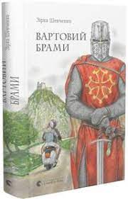
3. Зірка Шевченко. «Вартовий брами».
Старшокласниця з України та її кузен-француз, подорожуючи Піренеями, натрапляють на диво природи — підземну ріку Фонтесторб, течія якої зупиняється щопівгодини. Згодом виявляється, що вона приховує й інші таємниці. Двоє підлітків намагаються їх розгадати — і несподівано потрапляють за Браму часу, просто у вир Альбігойських воєн на півдні Франції.
В середньовічному Лангедоку їм доводиться пережити чимало небезпечних пригод. Вони ризикують життям, рятуючи нових друзів від інквізиції, і відкривають неймовірну сімейну таємницю...

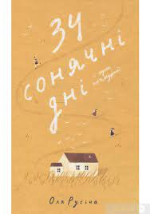
4. Оля Русіна. «34 сонячні дні і один похмурий».
Чи не кожен у своєму житті переживав якісь особливі пригоди під час літнього відпочинку на березі моря. І про це — нова повість Олі Русіної «34 сонячні дні і один похмурий». Дві дівчинки Анни: одна — приморська мешканка, друга вперше потрапила на літній відпочинок до моря — переживають дні напруженого знайомства, пригод, небезпек і зміцнення своєї дружби. Разом із Маркіяном, братом місцевої Анни, вони влаштовують детективне розслідування щодо чоловіка з чайками, борсаються в таємницях творчої молодості Анатолії та дядька Стефана, переживають смертельні небезпеки та мріють про ночівлю на старому маяку...

5. Лариса Ніцой. «Дві бабуськи в незвичайній школі або скарб у візку».
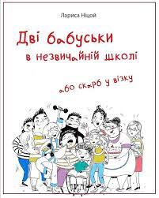
Головні герої Василинка, Любомирчик і Олежка відправляються на пошуки скарбу. На дітей чекають бандити, таємне підземелля й пастки. Не остання роль у цій пригоді випаде двом бабусям. Одна з них поведена на приготуванні їжі, а друга – фанатка спорту. В сюжет цієї кумедної історії письменниця легко вплітає тему людей з інвалідністю у соціумі. Повість пересипана гумором, додає настрою та читається на одному диханні.

6. Юлія Данчук. «Я обираю професію. Ким стати. Путівник підлітка STEP BY STEP».
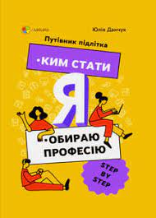
«Обери собі роботу до душі, і тобі не доведеться працювати жодного дня у своєму житті» —це істина, що залишається поза межами часу та локацій! А як знайти те саме заняття до душі? Путівник допоможе тобі розібратися! Головна мета книги — допомогти визначитися з професією своєї мрії. Як? За допомогою анкет самопізнання, огляду тенденцій ринку професій, порад від експертів та коучів з особистісного розвитку. А ще своїми історіями про шлях до мрії поділилися сучасний український музикант Артем Півоваров та його однокласники, щоб надихнути тебе на досягнення бажаного. Як обрати сферу, у якій хочеш працювати? Як обрати заклад вищої освіти? Які предмети необхідно обрати для складання ЗНО? Які перспективи цієї професії в майбутньому? Чи можна працювати за обраною спеціальністю за кордоном? Ти знайдеш усі відповіді в путівнику!
Обирай професію, став собі мету, досягай успіху!

7. Андрій Бачинський. «Трикутник Зевса».
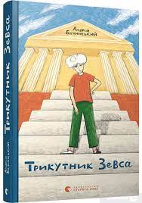
Теодор із батьками летить відпочивати на Крит, прихопивши... підручник з геометрії, щоб підівчитися і виправити річну оцінку. Хлопець дратується, що канікули зіпсовані безнадійно. Тим паче, що батьки, першого ж дня перегрівшись на сонці, не бажають виходити з готелю. А Тедові хочеться потрапити до відомого лабіринту Мінотавра. Він вирішує, що може зробити це і сам. Але несподівано потрапляє не просто на руїни Кносського палацу, а в інший час, де його чекають неймовірні і навіть небезпечні пригоди... Саме тоді Тедові і стає в нагоді знання геометрії.

8. Ірина Мацко. «Перехідний вік моєї мами».
Ніби несподівано до Алі прилетіли її тринадцять. І знову все стало якимось дивним — світ, друзі, події в сім’ї і навіть сама собі. Алю приваблює і насторожує її ж загадкова дорослість. Тіло, погляди, думки і кругозір змінюються так швидко, що обертом іде голова. Її захоплюють нові почуття, бажання, можливості, тривожить внутрішня невизначеність. Багато нових вражень і відчуттів прийшло до неї на порозі дорослості. Несподівано для себе Аля відчула перше кохання, до неї прийшли зовсім не дитячі думки про життя і цінність кожної людини. Найсильніше вразило Алю її ж відкриття, що перехідний вік переживають не тільки підлітки. Виявляється, в її мами — також перехідний період, теж непростий. І в неї є свої таємниці. Мама, долаючи свої труднощі, доростає до розуміння, що її дочка вже майже доросла — інша, ніж була дитиною. І вони починають спілкуватися не просто як мама з дочкою, а як подруги.

